Mesto Vrútky

Predkladacia správa

Určené:
na zasadnutie Mestskej rady vo Vrútkach dňa 29.11.2019 a
Mestského zastupiteľstva vo Vrútkach dňa 10.12.2019

Názov materiálu:

Správa o výsledku kontrol hlavného kontrolóra mesta Vrútky za ostatné obdobie

Dôvodová správa:

Na základe schváleného plánu činnosti MsZ na rok 2019 predkladám správu o výsledku kontrol za ostatné obdobie

Návrh na uznesenie:

Mestská rada Vrútky
I. odporúča MsZ zobrať na vedomie
Správu o výsledku kontrol hlavného kontrolóra mesta Vrútky za ostatné obdobie

Mestské zastupiteľstvo Vrútky
I. berie na vedomie
Správu o výsledku kontrol hlavného kontrolóra mesta Vrútky za ostatné obdobie

Vo Vrútkach, dňa 27.11.2019

Spracoval: Dušan Chrastina hlavný kontrolór

Predkladá: Dušan Chrastina hlavný kontrolór

...................................................
podpis predkladateľa
Od ostatného mestského zastupiteľstva boli uzavreté následné kontroly:

- Kontrola účtovných dokladov na mestskom úrade za tretí štvrťrok 2019
- Kontrola plnenia a čerpania rozpočtu za tretí štvrťrok 2019
- Kontrola evidencie, zabezpečenia a odovzdávania nájdených vecí pôvodným majiteľom na MsP Vrútky
- Kontrola plnenia uznesení

Prvá kontrola: Kontrola účtovných dokladov na mestskom úrade za tretí štvrťrok 2019

Ku kontrole bolo predložené:

- Došlé faktúry
- Pokladničné doklady

Počas kontroly bolo skontrolovaných 300 faktúr a 1 321 pokladničných dokladov s prílohami. Kontrola bola vykonaná po stránke vecnej a kontrolované bolo aj dodržiavanie zákona 211/2000 Z. z. o slobode informácií a vykonávanie základnej finančnej kontroly podľa zákona 357/2015 Z. z. o finančnej kontrole a audite. Pri kontrole neboli zistené žiadne vážne nedostatky.

Druhá kontrola: Kontrola plnenia a čerpania rozpočtu za tretí štvrťrok 2019

Ku kontrole bolo predložené:
- rozpočtová tabuľka plnenia finančného rozpočtu mesta
- rozpočtová tabuľka čerpania finančného rozpočtu mesta

Pri kontrole bolo zistené:

V časti plnenia rozpočtu bolo skonštatované, že za obdobie január až september mesto prijalo na účty finančné prostriedky vo výške 6 036 588,75 €, čo predstavuje plnenie na 77,8% upraveného rozpočtu, čo je podľa dlhodobého prehľadu plnenia rozpočtu v primeranej hodnote.

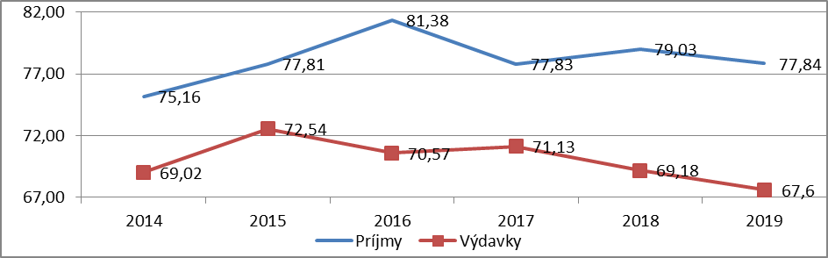

Výdavková časť je úmerná príjmu, nakoľko čerpanie finančného rozpočtu bez RO dosiahlo hodnotu 3 292 514,15 €, čo je čerpanie na 67,6 %.

Pri niektorých výdavkoch došlo k prekročeniu niektorých položiek, čo nie je v súlade so zákonom č. 523/2004 Z. z. o rozpočtových pravidlách verejnej správy a o zmene a doplnení niektorých zákonov v znení neskorších predpisov.

K výsledkom kontroly bolo vydané odporúčanie:

Operatívne používať presuny finančných prostriedkov formou rozpočtových opatrení, poprípade zmenou rozpočtu.

Tretia kontrola: Kontrola evidencie, zabezpečenia a odovzdávania nájdených vecí
pôvodným majiteľom na MsP Vrútky

Ku kontrole bolo predložené:

- Súpisy vykonaných prijatých predmetov
- Záznamy o náleze a vrátení veci

Pri kontrole bolo zistené:
Kontrola bola vykonaná na 27 zápisoch za rok 2018 a 43 zápisoch za rok 2019. Do novembra 2019 boli nájdené veci uložené v služobnom priestore príslušníkov MsP, ktorí nálezy aj vydávali. V súčasnosti sú uložené v kancelárii náčelníka MsP. Jeden spoločný nedostatok pre obidva roky sú zápisy o prijatí a odovzdávaní nálezu. Zápis sa vykonáva na piatich rôznych tlačivách, pritom niektoré sú absolútne nevhodné pre tento druh zápisu. Pri vyplňovaní tlačív dochádzalo k nepresnému vyplňovaniu údajov, čo má za následok obtiaže pri spätnej kontrole postupnosti vybavovania nálezu a jeho odovzdanie. V nejednom prípade došlo k zámene pri odovzdávaní veci.

Aby sa nedostatky viac nevyskytovali, bol vydané odporúčanie:

1. Vykonať rozbor z kontroly s pracovníkmi o vzniknutých nedostatkoch a prijať
opatrenie, aby nedochádzalo k takým pochybeniam ako sú uvedené
2. Vydať príkaz na používanie jednotného tlačiva pre záznam, ohlásenie a odovzdanie
nálezu

Štvrtá kontrola: Kontrola plnenia uznesení

